**Moção Nº 671/2022**

A Câmara de Vereadores de Itapevi, por meio do Vereador que subscreve este documento, aprovam Moção de Aplausos ao professor Levy Aragão de Oliveira pela atuação e conquista na Ginástica Rítmica com a Classificação no conjunto de 5 arcos e nas modalidades maças, fita, bola e dupla de cordas, um trabalho em equipe em que atuou nos Jogos Regionais e se classificou para os Jogos Estaduais em São Sebastião /SP 2022.

.

**JUSTIFICATIVA**

A Câmara Municipal de Itapevi, através de seu vereador que subscreve este documento, aprovam Moção de Aplausos ao professor Levy Aragão de Oliveira pela atuação junto as Equipes de Atletas, nos Jogos Regionais e que contribuiu para a classificação nos Jogos Estaduais de São Sebastião/SP 2022, no 84º Edição dos Jogos Abertos – Horácio Baby Barioni, realizados no período 05/10/2022 à 15/10/2002. O campeonato contou com diversos atletas do Estado de São Paulo.

Parabéns a você Levy pela dedicação e por sempre colocar Itapevi no topo do pódio.

Sala das Sessões Bemvindo Moreira Nery, 14 de outubro de 2022.

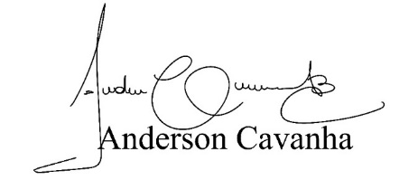

**Bruxão Cavanha**

**VEREADOR - PL**